JAVASCRIPT
Var: forma antigua declarar variables, se declara y reasigna
var nombre = "Victor";
if(true){
var nombre = "Hernan";
console.log(nombre)
}
console.log(nombre);
Respuesta: Hernan hernan

Let: Variable que cambia
let nombre = "Victor";

if(true){
let nombre = "Hernan";
console.log(nombre)
}

console.log(nombre);
Respuesta: Victor Hernan

Const: valor que no cambiara
const g = 9.81;
g = 10;
console.log(g);
Respuesta: Aca error, puede ser suma o nombre por ejemplo
FUNCIONES FLECHA JAVASCRIPT
function nombre(){
console.log("Victor");
}
/* funciones flecha */
const nombre2 = () => {
console.log("Victor desde la función flecha")
}

const nombre3 = ()=> 'Axel' + 'Alvarez';
let valor = nombre3();
console.log(valor)

DECLARACION DE VARIABLES
let nombre = "Victor";
let apellido = "Arana";
let edad = 29;

// let texto = "Hola mi nombre es: " + nombre +
// ", mi apellido es: " + apellido+ " y mi edad es: " + edad;
let texto = `Hola mi nombre es ${nombre}, mi apellido es ${apellido} y mi edad es ${edad}`;
console.log(texto);

OBJETOS
let persona = {
nombre: "Victor",
apellido: "Arana",
edad: 29,
mascotas: ['Perro', 'Gato', 'Conejo']
}
persona.nombre = "Hernan";
// let texto = "Hola mi nombre es: " + nombre +
// ", mi apellido es: " + apellido+ " y mi edad es: " + edad;
let texto = `Hola mi nombre es ${persona.nombre}, mi apellido es ${persona.apellido} y mi edad es ${persona.edad}`;
console.log(texto);
console.log(persona)

DESTRUCTURACIÓN DE OBJETOS JAVASCRIPT
let persona = {
nombre: "Victor",
apellido: "Arana",
edad: 29,
mascotas: ['Perro', 'Gato', 'Conejo']
}

const {nombre, apellido, edad, mascotas } = persona;
console.log(nombre)
console.log(apellido);
console.log(edad);

PROMESAS EN JAVASCRIPT
PROMESAS ESPERAN A QUE SE EJECUTE UN PROCESO PARA UNA ACCIÓN

// Arreglo de objetos con información de usuarios
let data = [
{
id: 1,
name: 'John',
age: 20
},
{
id: 2,
name: 'Jane',
age: 21
},
{
id: 3,
name: 'Joe',
age: 22
}
];

/*
Función que simula obtener datos desde una API o base de datos.
Retorna una Promesa.
*/
function getData(){

// Creamos una nueva promesa
return new Promise((resolve, reject) => {

// Simula una espera de 2 segundos
setTimeout(function(){

/*
Si la condición fuera true:
la promesa se resuelve correctamente
y devuelve los datos.
*/
if(false){
resolve(data);

} else {

/*
Como la condición es false,
la promesa falla y ejecuta reject.
*/
reject("Error: something went wrong");
}

/*
Este resolve(data) nunca se ejecutará
porque arriba ya se llamó reject().
*/
resolve(data);

}, 2000);
});
}

// Guardamos la promesa en una variable
let response = getData();

/*
.then()
Se ejecuta cuando la promesa se resuelve correctamente.
*/
response.then((data) => {
console.log(data);

/*
.catch()
Se ejecuta cuando ocurre un error en la promesa.
*/
}).catch((error) => (
console.log(error)
));

// Esto se ejecuta inmediatamente,
// sin esperar la respuesta de la promesa
console.log("continua el programa");

CONSUMIENDO API
fetch('https://jsonplaceholder.typicode.com/users')
.then(response => response.json())
.then(data=> {
console.log(data)
})

Vue se basa en componentes app viene por defecto

ESTRUCTURA: estilos
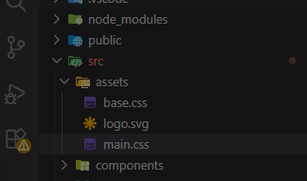
Src/main.css

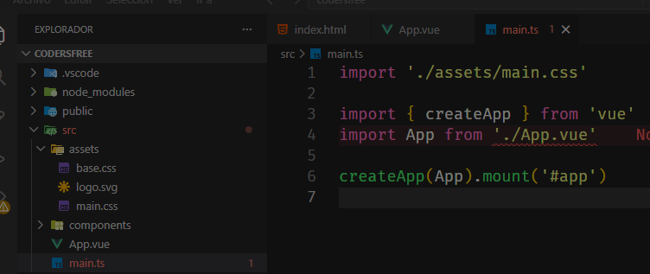
Src/main.ts

Composition API vs Option API
Npm run dev para correr proyecto

ESTRUCTURA VUE
Aca va la lógica, se usa setup para configurarlo
<script setup>
</script>
Aca va el html
<template>
</template>
Aca van los estilos
<style>
</style>
DIFERENTES CASOS VUE
Caso 1: llamar al mensaje de html en el script e imprimirlo en el html
<script setup>
/* const msg = 'Prueba sitio web'; */
// export default {
// setup() {
// const msg = 'Hola mundo';
// return {
// msg
// }
// }
// }
const msg = '<h1>Hola mundo<h1>';
</script>

<template>
<div v-html="msg">

</div>
<!-- <h1>
{{ msg }}
</h1> -->
</template>

<style scoped>
h1{
color:red;
}
</style>
Caso 2: crear clase en style, definirla en script y llamarla en el template
<script setup>
/* const msg = 'Prueba sitio web'; */
// export default {
// setup() {
// const msg = 'Hola mundo';
// return {
// msg
// }
// }
// }
const clase = 'bg-red';
</script>

<template>
<p :class="clase">
Hola mundo
</p>
<!-- <h1>
{{ msg }}
</h1> -->
</template>

<style scoped>
.bg-red {
background-color: red;
}
</style>

CLASES DE VUE Y EN EL SCRIPT LAS PUEDO CAMBIAR
<script setup>
/* const msg = 'Prueba sitio web'; */
// export default {
// setup() {
// const msg = 'Hola mundo';
// return {
// msg
// }
// }
// }
// const id = 'parrafo';
const isDisabled = true;
</script>

<template>
<!-- <p :id="id">
Hola mundo
</p> -->
<!-- <h1>
{{ msg }}
</h1> -->
<p>
{{ isDisabled ? 'El boton está deshabilitado' : 'El boton esta habilitado' }}
</p>
<button disabled="isDisabled">
Hazme click
</button>
</template>

<style scoped>
#parrafo {
background-color: red;
background
}
</style>

https://vuejs.org/guide/quick-start

número o texto se usa ref
cuando trabajamos con objetos trabajamos con reactive

CURSO VUE
<script setup>
import { reactive, computed } from 'vue';
// let count = 0;
const user = reactive({
name: 'Victor',
apellido: 'Arana',
edad: 33
});
const estado = computed(() => {
return user.edad >= 18 ? 'Eres mayor de edad' : 'Eres menor de edad'
});
function increment(){
// count.value++;
user.edad++;
}
function decrement(){
// count.value--;
user.edad--;
}
</script>
<template>
<button @click="decrement">
-
</button>
<span>
{{ user.edad }}
</span>
<button @click="increment">
+
</button>
<p>
{{ estado }}
</p>
</template>
<style scoped>
span {
padding: 0 10px;
}
</style>

Función setup
<script>
// const msg = 'Hola mundo'
export default {
setup() {
const msg = 'Hola mundo' ;
return {
msg
}
}
}
</script>
<template>
<h1>{{ msg }}</h1>
</template>
<style scoped>
h1 {
color: red;
}
</style>

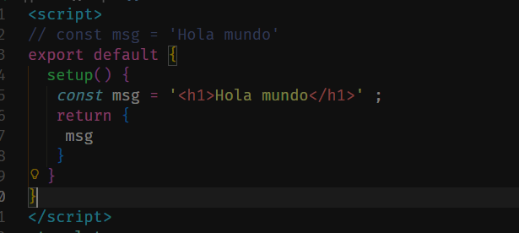

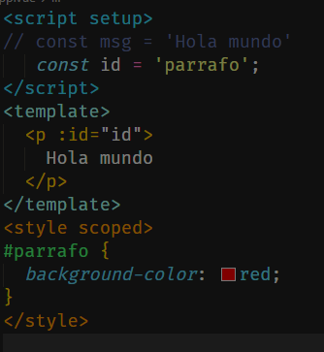
COMPONIENDO CSS CON # Y ID
}+

<script setup>
// const msg = 'Hola mundo'
const id = 'parrafo';
</script>
<template>
<p :id="id">
Hola mundo
</p>
</template>
<style scoped>
#parrafo {
background-color: red;
}
</style>

CSS CON CLASES
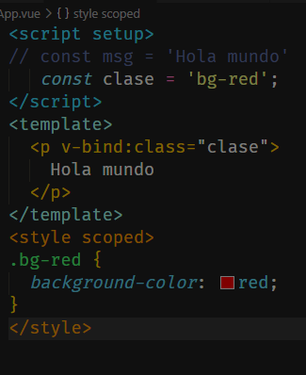

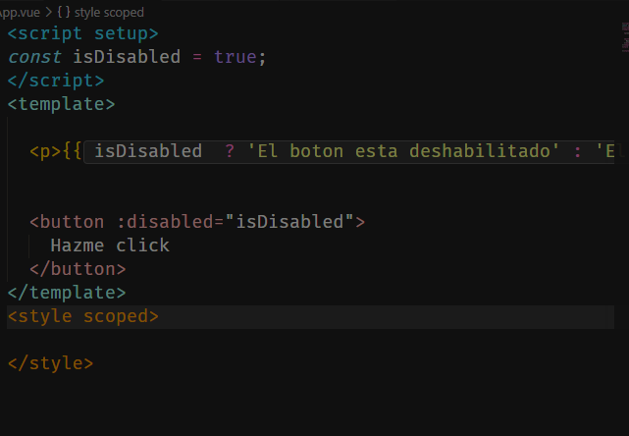
LOGICA TEMPLATE CON SCRIPT

<script setup>
const isDisabled = true;
</script>
<template>

<p>{{ isDisabled ? 'El boton esta deshabilitado' : 'El boton esta habilitado' }}</p>

<button :disabled="isDisabled">
Hazme click
</button>
</template>
<style scoped>

</style>

VINCULACIONES CON CLASE Y ESTILO
<script setup>
import { ref, computed } from 'vue';
const pintar = ref(false);
</script>
<template>
<button @click="pintar = !pintar">
Pintar
</button>
<p :class="[
pintar ? 'bg-red' : 'bg-blue', 'text-white'
]">
Hola mundo
</p>
</template>
<style scoped>
.bg-red{
background-color: red;
}
.bg-blue{
background-color: blue;
}
.text-white{
color: white;
}
</style>

REPRESENTACIÓN ADICIONAL
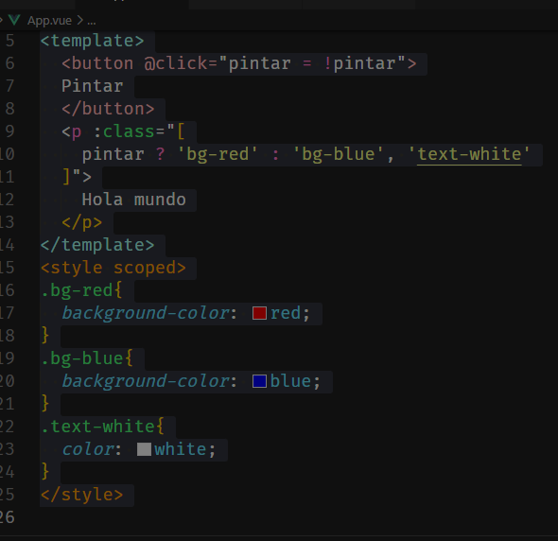

IMPRIMIR LETRA DEL BOTON
<script setup>
import { ref } from 'vue'

const type = ref('a')
</script>

<template>
<button @click="type = 'a'">A</button>
<button @click="type = 'b'">B</button>
<button @click="type = 'c'">C</button>

<p v-if="type === 'a'">A</p>
<p v-else-if="type === 'b'">B</p>
<p v-else>C</p>
</template>
<style scoped>

</style>
V-IF y V-SHOW
✔️ Usa v-if cuando:
- El elemento es pesado (charts, modales grandes, componentes)
- No quieres que exista si no se usa
✔️ Usa v-show cuando:
- Vas a alternar mucho (toggles rápidos)
- Necesitas mejor performance en cambios frecuentes
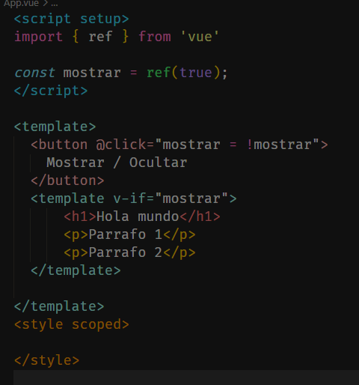

REPRESENTACIÓN DE LISTAS
<script setup>

let users = [
'John Doe',
'Jane Smith',
'Alice Johnson',
'Bob',
'Charlie'
];
</script>

<template>
{{ users }}
</template>
<style scoped>

</style>
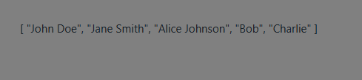

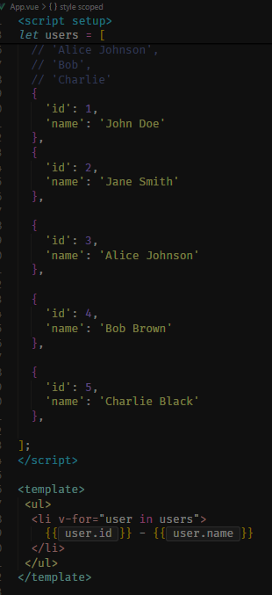
PRIMERA FORMA DE LLAMAR OBJETOS

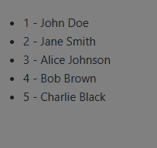

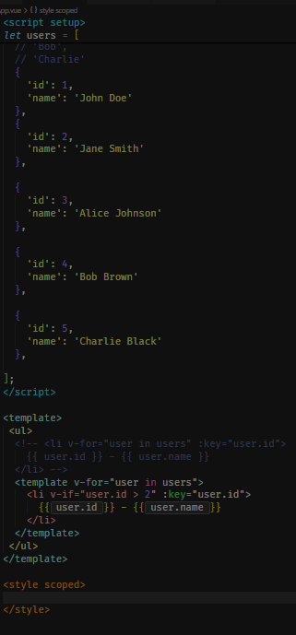
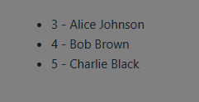

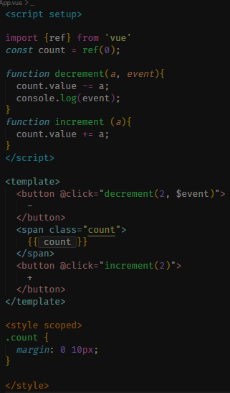
Manejo de eventos

<script setup>

import {ref} from 'vue'
const count = ref(0);

function decrement(a, event){
count.value -= a;
console.log(event);
}
function increment (a){
count.value += a;
}
</script>

<template>
<button @click="decrement(2, $event)">
-
</button>
<span class="count">
{{ count }}
</span>
<button @click="increment(2)">
+
</button>
</template>

<style scoped>
.count {
margin: 0 10px;
}

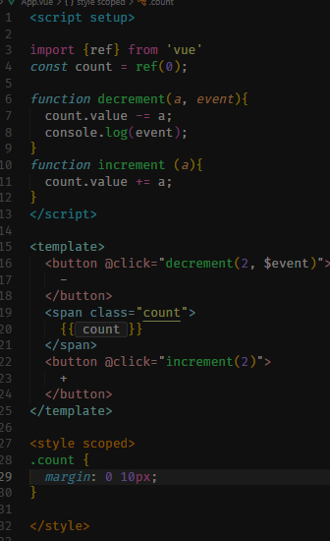
</style>

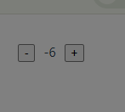

Mostrar mensajes en consola
<script setup>

</script>

<template>
<div @click="console.log('Hiciste click en el div')">
<p>
Hola mundo
</p>
<button @click.stop="console.log('Hiciste click en el botón')">
Hazme click
</button>
</div>

</template>

<style scoped>

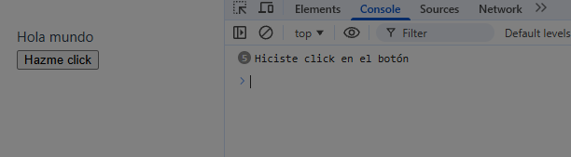
</style>

<script setup>
function enviar(){
console.log('Enviando formulario')
}
</script>

<template>
<input type="text" @keyup="console.log('Haz presionado una tecla')">
</template>

<style scoped>

</style>
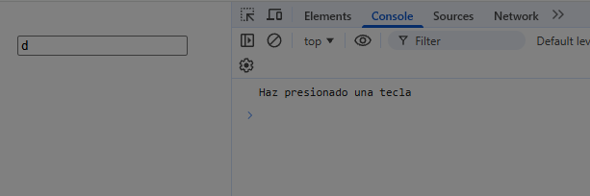

Variable name y se muestra lo que escribo abajo
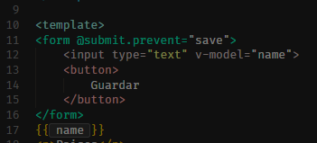

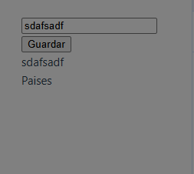
Se ve lo que escribo

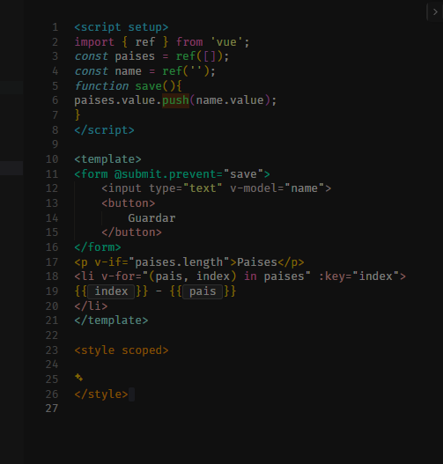
INGRESAR DATOS Y MOSTRARLOS EN LISTA

<script setup>
import { ref } from 'vue';
const paises = ref([]);
const name = ref('');
function save(){
paises.value.push(name.value);
}
</script>

<template>
<form @submit.prevent="save">
<input type="text" v-model="name">
<button>
Guardar
</button>
</form>
<p v-if="paises.length">Paises</p>
<li v-for="(pais, index) in paises" :key="index">
{{ index }} - {{ pais }}
</li>
</template>

<style scoped>

</style>

MOSTRAR PAISES EN FORMA DE ARRAY
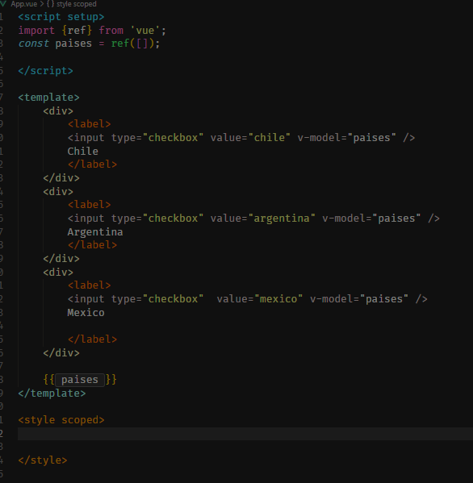

SELECCIÓN DE PAISES
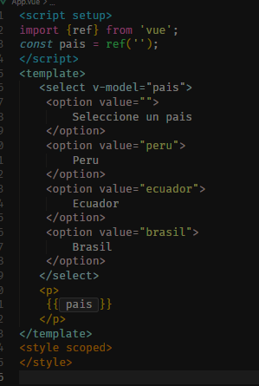
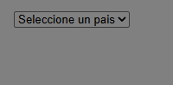

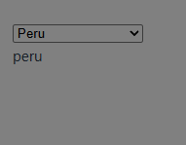

INPUTS PARA MOSTRAR INFORMACIÓN, LAZY HACE QUE HASTA QUE PERSIONE AFUERA SE IMPRIMA EL TEXTO AFUERA
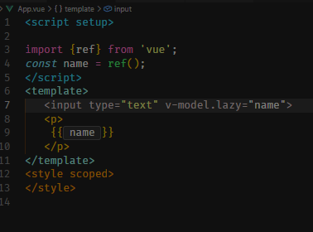

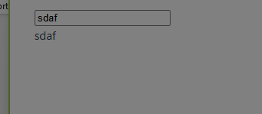

TRIM PONE PALABRAS AUNQUE HAYA UN GRAN ESPACIO AL INICIO LO QUITA Y NUMER LO MUESTRA TAL Y COMO LO INGRESAS
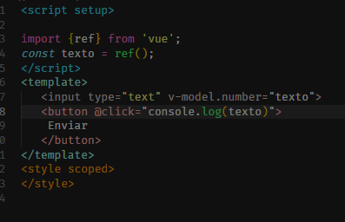

CREACIÓN DE COMPONENTES
npm create vue@latest
cd nombre-del-proyecto
npm install
npm run dev
Components/MyComponent.vue
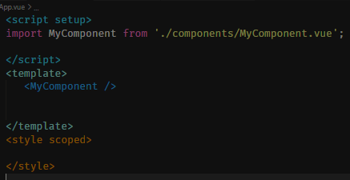

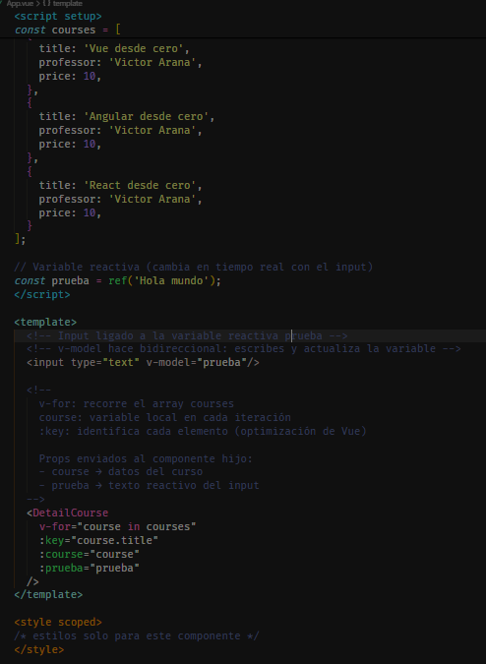
App.vue



No se puede declarar variables desde el componente hijo, solo desde el componente padre
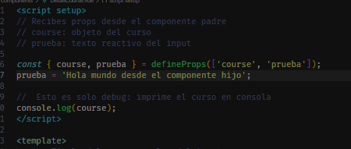

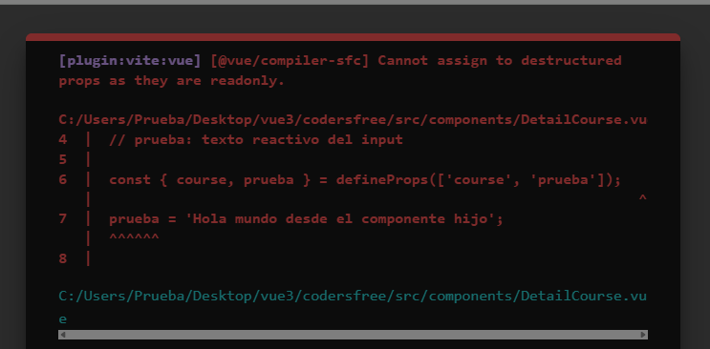

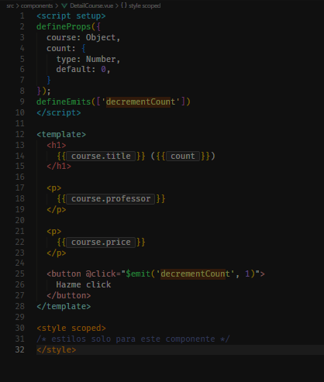
DECREMENTO EVENTO USANDO DecrementEvent
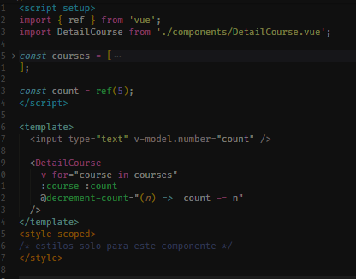

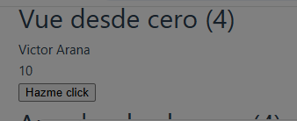

@decrement-count="(n) => count -= n"

<button @click="$emit('decrementCount', 1)">

El count le puse 1 para que sea el valor del numero que tiene que disminuir

Usando función y llamarla
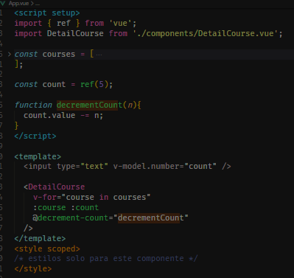

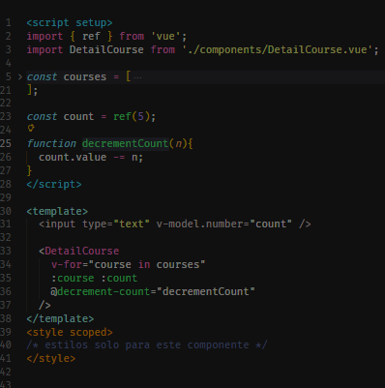
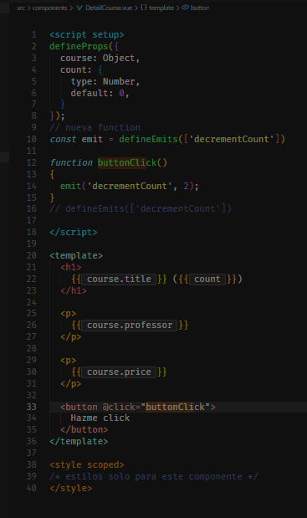

En el hijo mande cree algo llamado emit y lo mande a llamar en button click con decrementCount y el 2

Si pongo contenido entre Alert Component va a slot sino usa fallback slot

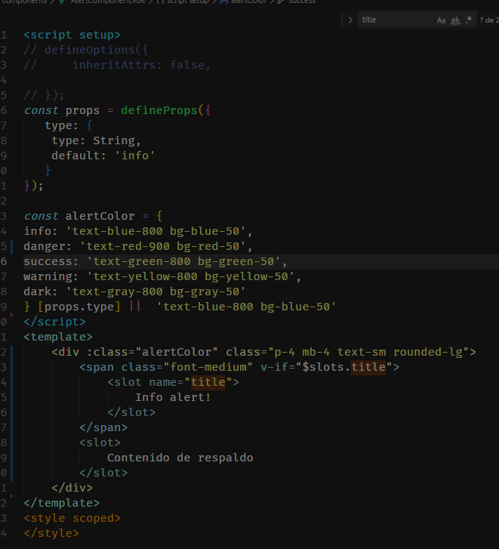
AlertComponent.Vue App.vue

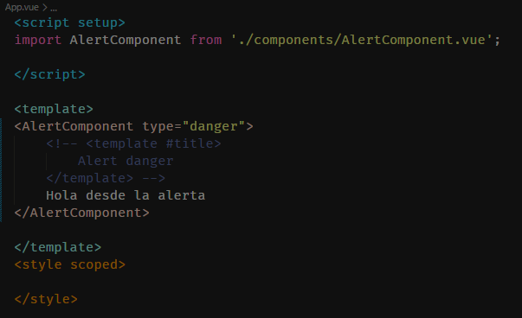

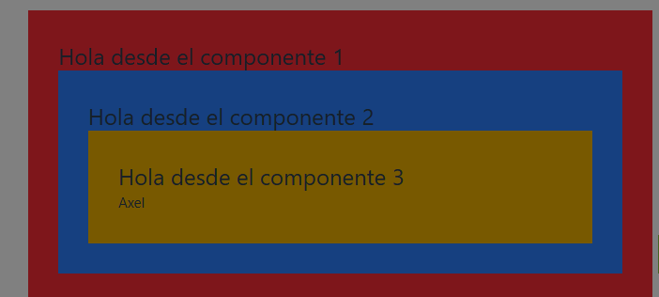
Provide, Inject

App.vue | OneComponent.vue | TwoComponent.vue | ThreeComponent.vue
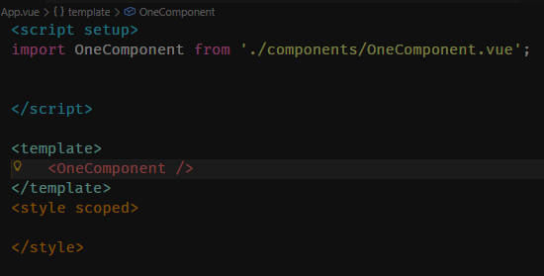
Mando a llamar a OneComponent en el app.vue

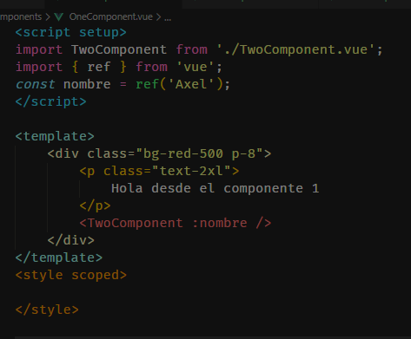
OneComponent.vue

TwoComponent.vue
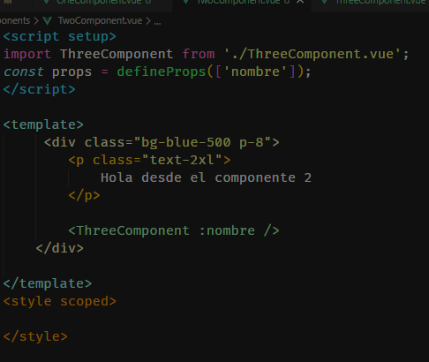

ThreeComponent.vue: estoy imprimiendo el nombre ([‘nombre’])
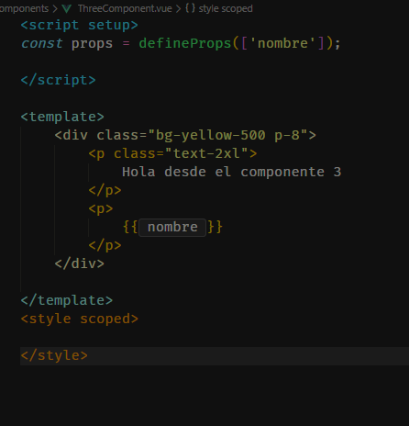

App.vue
1. OneComponent crea dato
Nombre = “Axel”
2. OneComponent lo comparte
provide(‘nombre’, nombre)
3. ThreeComponent lo recibe
Inject(‘nombre’)
4. Ui Final
Hola desde el componente 3
Axel

Primero mando a llamar al app.uve al oneComponent
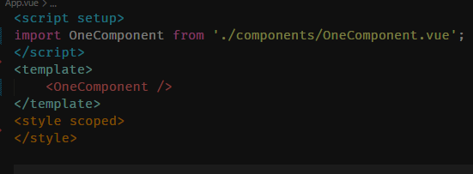
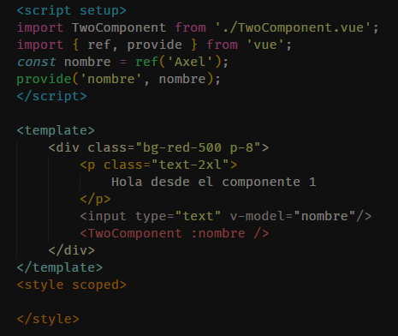
En OneComponent creo el dato y lo voy a compartir, ref y provide

ThreeComponent.vue: importar inject e injecto

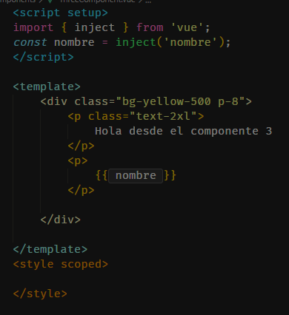

Vue router
Router:
Index.js -> importación de createdrouter and createdwebhistory, componente llamado homeview, componente no se encuentra en components, se encuentra en views, HomeView

Router le asignamos el método que definimos anteriormente, dentro de routes definimos diferentes endpoints,

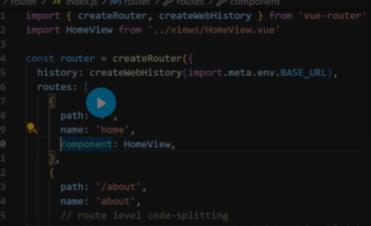

Path hace referencia a la ruta de la cual estoy intentando ingresar

